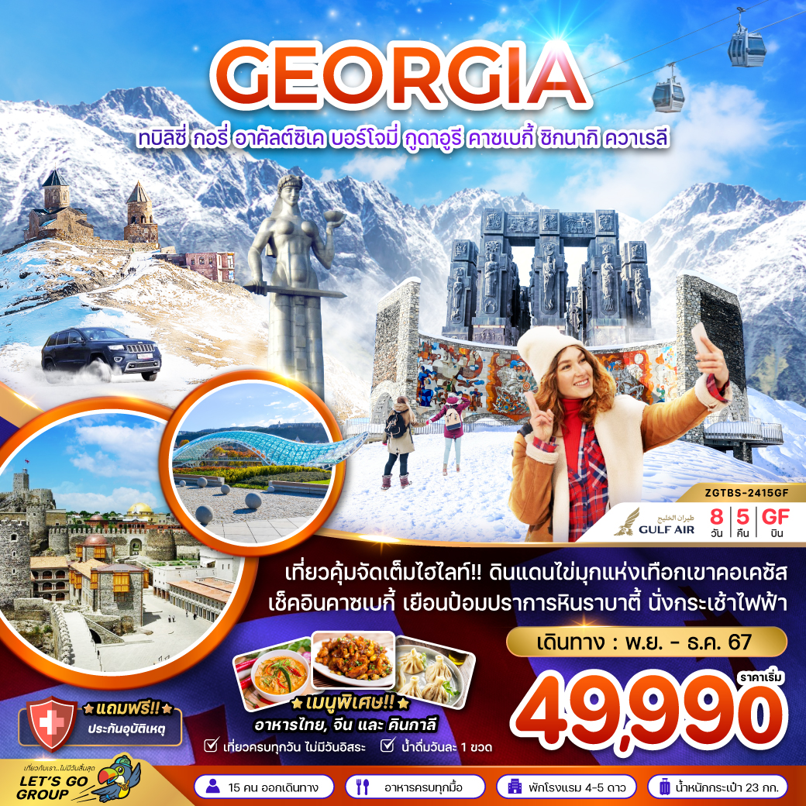



**เริ่มต้น**

**49,990**

**บาท**

**น้ำหนักกระเป๋า 23 Kg**

**อาหาร 15 มื้อ**

**โปรแกรมเดินทาง 8 วัน 5 คืน GULF AIR**

**พฤศจิกายน - ธันวาคม 2567**



**ไฟล์ทบิน**

**เวลาออก**

**เวลาถึง**

**GF151**

**04:00**

**07:15**

**BKK**

**BAH**



**ไฟล์ทบิน**

**เวลาออก**

**เวลาถึง**

**GF081**

**09:40**

**16:50**

**BAH**

**TBS**



**ไฟล์ทบิน**

**เวลาออก**

**เวลาถึง**

**GF082**

**17:40**

**19:40**

**TBS**

**BAH**



**ไฟล์ทบิน**

**เวลาออก**

**เวลาถึง**

**GF152**

**22:25**

**08:55**

**BAH**

**BKK**



|  |  |  |  |  |  |
| --- | --- | --- | --- | --- | --- |
| **วันที่** | **โปรแกรมทัวร์** | **เช้า เที่ยง เย็น** | | | **โรงแรม** |
| **1** | **สนามบินสุวรรณภูมิ** |  |  |  |  |
| **2** | **สนามบินสุวรรณภูมิ – สนามบินบาห์เรน – สนามบินทบิลิซี่** | **Airplane** | **Airplane** | **Checkmark** | **IVERIA INN HOTEL**  **หรือเทียบเท่า** |
| **3** | **เมืองกอรี – พิพิธภัณฑ์สตาลิน – เมืองอัพลีสสิเค – อาคัลต์ซิเค – ป้อมปราการหินราบาตี** | **Checkmark** | **Checkmark** | **Checkmark** | **AKHALTSIKHE INN HOTEL**  **หรือเทียบเท่า** |
| **4** | **เมืองบอร์โจมี – ขึ้นกระเช้าไฟฟ้า – สวนบอร์โจมี่ – ป้อมอนานูรี –อ่างเก็บน้ำซินวาลี – เมืองกูดาอูรี** | **Checkmark** | **Checkmark** | **Checkmark** | **GUDAURI INN HOTEL**  **หรือเทียบเท่า** |
| **5** | **เมืองคาซเบกี้ – นั่งรถ 4WD – โบสถ์เกอร์เกตี้ – อนุสรณ์สถานรัสเซีย&จอร์เจีย – วิหารจวารี – เมืองมิทสเคต้า – วิหารสเวติสโคเวลี – อนุสาวรีย์ประวัติศาสตร์จอร์เจีย** | **Checkmark** | **คินคาลิ** | **จีน** | **IVERIA INN HOTEL**  **หรือเทียบเท่า** |
| **6** | **เมืองซิกนากิ – กำแพงเมืองโบราณ – อารามบอดบี – เมืองควาเรลี– ลิ้มรสไวน์ควาเรลี – ชาเดอนี่สตรีท** | **Checkmark** | **Checkmark** | **Checkmark** | **IVERIA INN HOTEL**  **หรือเทียบเท่า** |
| **7** | **สะพานแห่งสันติภาพ – ขึ้นกระเช้าไฟฟ้าป้อมนาริคาล่า – มารดาแห่งจอร์เจีย – โรงอาบน้ำโบราณ อะบาโนตูบานี – สนามบินทบิลิซี่ – สนามบินบาห์เรน** | **Checkmark** | **ไทย** | **Airplane** |  |
| **8** | **สนามบินบาห์เรน – สนามบินสุวรรณภูมิ** | **Airplane** |  |  |  |
| **\*\* รายการทัวร์ข้างต้นอาจมีการสลับปรับเปลี่ยนได้ตามความเหมาะสมโดยจะคำนึงถึงความปลอดภัยและผลประโยนชน์ของผู้เดินทางเป็นหลัก \*\*** | | | | | |

**อัตราค่าบริการ**

|  |  |  |  |
| --- | --- | --- | --- |
| **วันเดินทาง** | **ราคาทัวร์/ท่าน**  **พักห้องละ 2-3 ท่าน**  **\*ท่านที่ 3 เตียงเสริม\*** | **ราคาทัวร์ไม่รวม**  **ตั๋วเครื่องบิน** | **ราคา**  **พักเดี่ยว** |
| **22 – 29 พฤศจิกายน 2567** | **49,990** | **29,990** | **7,000** |
| **29 พ.ย. – 06 ธ.ค. 2567** | **50,990** | **30,990** | **7,000** |
| **06 – 13 ธันวาคม 2567** | **50,990** | **30,990** | **7,000** |
| **13 – 20 ธันวาคม 2567** | **49,990** | **29,990** | **7,000** |
| **\*\* ราคาทัวร์ไม่รวมตั๋วเครื่องบินลด 20,000 บาท/ท่าน \*\***  **อัตราค่าบริการสำหรับเด็กอายุไม่เกิน 2 ปี ณ วันเดินทางกลับ (Infant) ท่านละ 15,000 บาท**  **อัตรานี้ ยังไม่รวมค่าทิปคนขับรถ มัคคุเทศก์ท้องถิ่น และ หัวหน้าทัวร์ ท่านละ 2,500 บาท** | | | |

**สำคัญโปรดอ่าน**

1. กรุณาทำการจองล่วงหน้าก่อนเดินทางอย่างน้อย 45 วัน พร้อมชำระเงินมัดจำ **ท่านละ 25,000 บาท/ท่าน** และชำระส่วนที่เหลือ 30 วัน ก่อนการเดินทาง กรณีวันเดินทางน้อยกว่า 30 วัน หรือราคาโปรโมชั่นต้องชำระค่าทัวร์เต็มจำนวน 100% เท่านั้น
2. อัตราค่าบริการนี้ จำเป็นต้องมีผู้เดินทาง จำนวน 15 ท่าน ขึ้นไป ในแต่ละคณะ กรณีที่มีผู้เดินทางไม่ถึงตามจำนวนที่กำหนด ทางบริษัทฯ ขอสงวนสิทธิ์ในการเลื่อนการเดินทาง หรือเปลี่ยนแปลงอัตราค่าบริการ (ปรับราคาเพิ่มขึ้น เพื่อให้คณะได้ออกเดินทาง ตามความต้องการ)
3. ท่านที่ต้องออกบัตรโดยสารภายในประเทศ (ตั๋วเครื่องบิน, รถทัวร์, รถไฟ) กรุณาสอบถามที่เจ้าหน้าที่ทุกครั้งก่อนทำการออกบัตรโดยสาร เนื่องจากสายการบินอาจมีการปรับเปลี่ยนไฟล์ท หรือ เวลาบิน โดยไม่แจ้งให้ทราบล่วงหน้า และการแนะนำจากเจ้าหน้าที่เป็นเพียงการแนะนำเท่านั้น
4. ระหว่างท่องเที่ยวหากนักท่องเที่ยวได้รับการตรวจยืนยันว่ามีเชื้อโควิด ทางโรงแรมอาจมีค่าทำความสะอาดห้องพักเพิ่มเติม (ไม่รวมอยู่ในรายการทัวร์)
5. ในกรณีที่ภาครัฐทั้งไทย และประเทศปลายทางมีข้อกำหนดในการกักตัว หรือ การตรวจหาเชื้อโควิด-19 ทุกประเภท ผู้เดินทางต้องรับผิดชอบค่าใช้จ่ายส่วนนี้ด้วยตัวท่านเอง (ไม่รวมอยู่ในรายการทัวร์)
6. ประกันของทางบริษัทฯ เป็นไปตามเงื่อนไขของบริษัทประกันเท่านั้นเป็นผู้พิจารณา
7. ของสมนาคุณไม่สามารถเปลี่ยนแปลงเป็นเงินสดหรือส่วนลดอื่นๆ ได้
8. อาหารบนเครื่อง เป็นไปตามเงื่อนไข และนโยบายของสายการบินเป็นผู้กำหนด

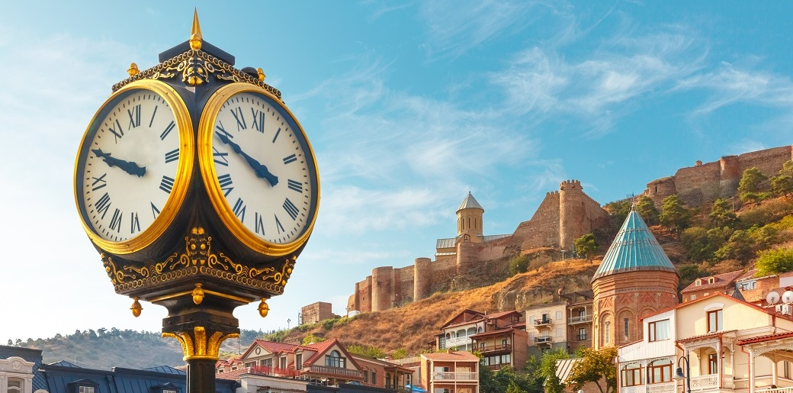

**Day1 สนามบินสุวรรณภูมิ**

23.50 นัดหมายพร้อมกันที่ **สนามบินสุวรรณภูมิ** โปรดสังเกตป้ายรับคณะ และพบเจ้าหน้าที่ ที่คอยให้การต้อนรับพร้อมอำนวยความสะดวกเช็คอินให้แก่ท่าน

**Day2 สนามบินสุวรรณภูมิ – สนามบินบาห์เรน – สนามบินทบิลิซี่**

04.00 นำท่านออกเดินทางสู่ **สนามบินบาห์เรน ประเทศบาห์เรน** โดยสายการบิน **GULF AIR** เที่ยวบินที่ **GF151** (บริการอาหารและเครื่องดื่มบนเครื่อง)

07.15 เดินทางถึงสนามบิน **สนามบินบาห์เรน** นำท่านรับกระเป๋าสัมภาระ จากนั้นนำรอต่อเครื่องสู่ประเทศจอร์เจีย ** ระหว่างต่อเครื่องไปสนามบินทบิลิซี่ เครื่องจะ Stop ที่สนามบินบากู และเดินทางต่อโดยนักท่องเที่ยวไม่ต้องลงจากเครื่อง ขั้นตอนอาจมีการเปลี่ยนแปลงขึ้นอยู่กับการจัดการของสายการบิน **

09.40 นำท่านออกเดินทางสู่ **สนามบินทบิลิซี่** **ประเทศจอร์เจีย** โดยสายการบิน **GULF AIR เที่ยวบินที่ GF081** (บริการอาหารและเครื่องดื่มบนเครื่อง)

16.50 เดินทางถึง **สนามบินทบิลิซี่ ประเทศจอร์เจีย** (เวลาท้องถิ่นช้ากว่าประเทศไทย 3 ชั่วโมง) จากนั้นนำท่านเดินทางผ่านด่านตรวจคนเข้าเมือง รับกระเป๋าสัมภาระ และออกเดินทางตามโปรแกรม

นำท่านเดินทางสู่ **เมืองทบิลีซี (TBILISI)** ชื่อเดิมของทบิลีซีคือ “ทิฟลิส” ตั้งอยู่ริมแม่น้ำคูราและกลายเป็นเมืองสำคัญของประเทศจอร์เจียตั้งแต่ศตวรรษที่ 5 นับตั้งแต่สมัยที่ยังมีกษัตริย์ปกครอง ด้วยความที่ทบีลิซีเป็นเมืองระหว่างยุโรปและเอเชีย ทำให้ได้รับวัฒนธรรมหลากหลายทบิลีซีในทุกวันนี้คาคร่ำไปด้วยร้านอาหารชิคๆ อาหารจอร์เจียร่วมสมัย ชิมไวน์จอร์เจีย หรือขนมจอร์เจียได้ง่ายๆ รสชาติถูกปากคนไทย มีโรงแรมที่พร้อมให้บริการนักท่องเที่ยวทุกระดับ มีบ่อนคาสิโนถูกกฎหมาย มีระบบขนส่งที่สะดวกปลอดภัย ทำให้การเที่ยวทบิลีซีไม่น่ากลัว แถมยังเปี่ยมไปด้วยประสบการณ์ที่แตกต่างมากมาย

ค่ำ บริการอาหารค่ำ ณ ภัตตาคาร

ที่พัก IVERIA INN HOTEL ระดับ 4 ดาวหรือเทียบเท่า

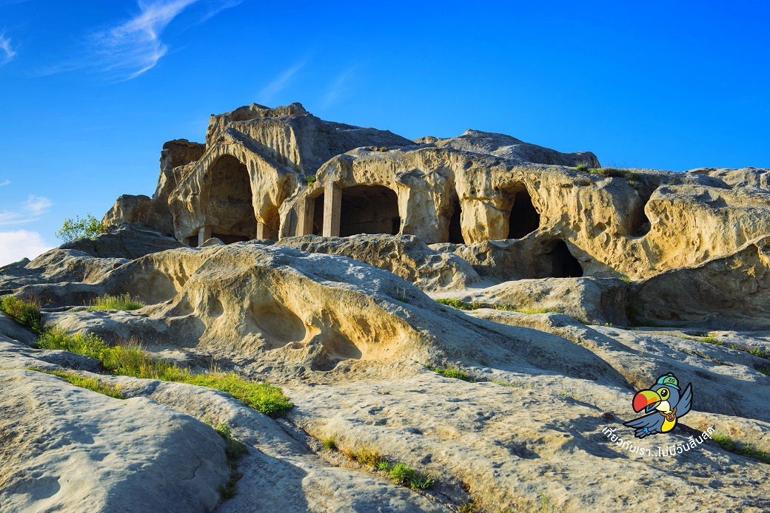

**Day3 เมืองกอรี – พิพิธภัณฑ์สตาลิน – เมืองอัพลีสสิเค – อาคัลต์ซิเค – ป้อมปราการหินราบาตี**

เช้า บริการอาหารเช้า ณ ห้องอาหารของโรงแรม

นำท่านเดินทางไปยัง **เมืองกอรี (GORI)** เป็นเมืองแห่งประวัติศาสตร์ เป็นบ้านเกิดของ “โจเซฟ สตาลิน” อดีตผู้ปกครองสหภาพโซเวียต ในยุค ค.ศ 1920-1950

|  |  |
| --- | --- |
| นำท่านชม **พิพิธภัณฑ์สตาลิน (MUSEUM OF STALIN)** เป็นสถานที่บอกเรื่องราวของ โจเซฟ สตาลิน อดีตผู้นำสหภาพโซเวียต ซึ่งจอร์เจียคือหนึ่งในประเทศในการปกครองของโซเวียตเมื่อในอดีต พิพิธภัณฑ์อาคารเก่าจำลองบรรยากาศสมัยที่ท่านยังคงมีชีวิตอยู่ สิ่งของเครื่องใช้ โต๊ะทำงาน ภาพถ่าย และรวบรวมชีวประวัติต่างๆ ของโจเซฟ สตาลิน ตั้งแต่เกิดจนกระทั่งเสียชีวิต ภายในบริเวณพิพิธภัณฑ์ ยังมีบ้านที่ท่านเคยใช้ชีวิตในวัยเด็ก มีรถไฟที่ท่านเคยใช้งาน เหมือนพิพิธภัณฑ์ที่มีชีวิต ได้ทั้งความรู้ ได้ทั้งความรู้สึก เป็นอีกหนึ่งสถานที่น่าสนใจเมื่อมาจอร์เจีย |  |

นำท่านชม **เมืองอัพลีสสิเค (UPLISTSIKHE)** (ใช้เวลาเดินทางประมาณ 1.40 ชม.) หนึ่งในเมืองถ้าเก่าแก่ของจอร์เจีย มีมานานแล้วกว่า 3000 ปีก่อน ในอดีตช่วงยุคโบราณก่อนยุคกลาง เมืองนี้เป็นศูนย์กลางทางศาสนาและวัฒนธรรม และช่วงที่เมืองนี้มีความเจริญสุดขีดคือในช่วงคริสตวรรษที่9 ถึง 11ก่อนจะถูกรุกรานโดยชาวมองโกลในช่วงคริสตศ์ตวรรษที่13 และถูกปล่อยให้เป็นเมืองร้างไปท่านจะได้พบกับศาสนสถานที่มีห้องโถงขนาดใหญ่ที่ชาวเพเก้น (PAGAN) ใช้เป็นที่ประกอบพิธีกรรมซึ่งเป็นลัทธิบูชาไฟซึ่งเป็นลัทธิของคนในแถบนี้ ก่อนที่ศาสนาคริสต์จะเข้ามายังมีห้องต่างๆ ซึ่งคาดว่าเป็นโบสถ์เก่าแก่ของชาวคริสต์ที่สร้างขึ้นในช่วงคริสต์ศตวรรษที่ 9 ด้วยสถาปัตยกรรมการสร้างโดยตัดหินและเจาะลึกเข้าไปเป็นที่อยู่

เที่ยง บริการอาหารกลางวัน ณ ภัตตาคาร

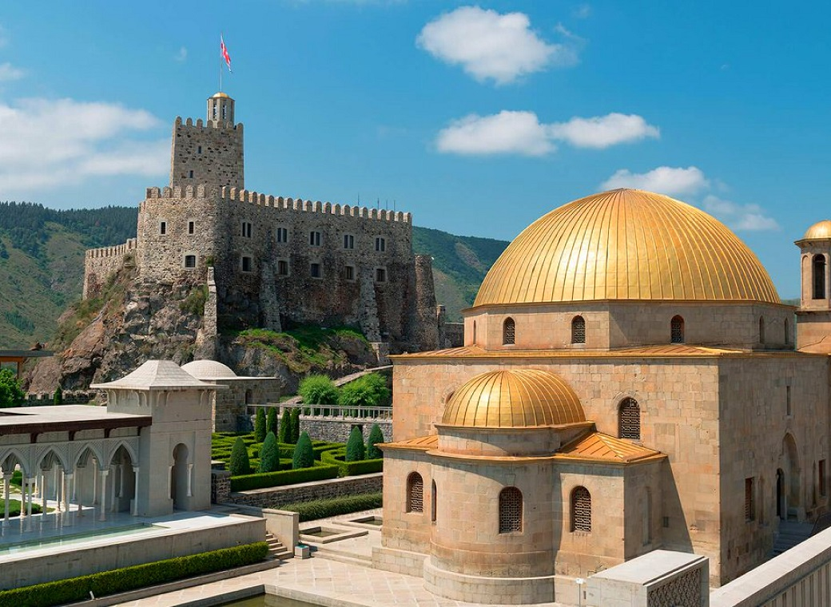

นำท่านเดินทางสู่ **อาคัลต์ซิเค (AKHALTSIKHE)** ประวัติศาสตร์ของเมือง Akhaltsikhe ที่มีอายุหลายศตวรรษได้รับการบอกเล่าอย่างสมบูรณ์แบบด้วยสถาปัตยกรรมที่หลากหลายบนเนินเขาและภูมิประเทศที่น่าประทับใจ โดยมีพื้นหลังเป็นป้อมปราการขนาดใหญ่ โบสถ์จอร์เจียนออร์โธดอกซ์ คาทอลิก และอาร์เมเนียเกรกอเรียน รวมถึงมัสยิดและธรรมศาลาเก่าที่จัดแสดงความหลากหลายทางเชื้อชาติและวัฒนธรรมที่หลากหลาย อาคารที่รอดมาจนถึงทุกวันนี้จะพบได้ในเขตที่ก่อตัวขึ้นในยุคต่างๆ ที่เก่าแก่ที่สุดคือเขตราบาตี

นำท่านชม **ป้อมปราการหินราบาตี (RABATI FORTRESS)** เป็นสถานที่ท่องเที่ยวหลักของเมือง Akhaltsikhe ตั้งอยู่บนเนินเขาเล็กๆ ชื่อของมันมาจากภาษาอาหรับ แปลว่า "สถานที่ที่มีป้อมปราการ" อาคารทางทหารแห่งนี้สร้างขึ้นในศตวรรษที่ 13 ปัจจุบันป้อมปราการเป็นอาคารทางวัฒนธรรมและประวัติศาสตร์ อาณาเขตของป้อมปราการแบ่งออกเป็นส่วนสมัยใหม่ตอนล่างและส่วนประวัติศาสตร์ตอนบน ส่วนล่างมีร้านค้า ร้านกาแฟ ร้านอาหาร และโรงแรม ส่วนบนประกอบด้วยมัสยิดอัคเมดิเย (ศตวรรษที่ 18) โบสถ์ออร์โธดอกซ์ (ศตวรรษที่ 19) พระราชวัง Djakeli และพิพิธภัณฑ์ประวัติศาสตร์ นิทรรศการของพิพิธภัณฑ์นำเสนอประวัติศาสตร์โบราณของจอร์เจีย

ค่ำ บริการอาหารค่ำ ณ ภัตตาคาร

ที่พัก AKHALTSIKHE INN HOTEL ระดับ 5 ดาวหรือเทียบเท่า

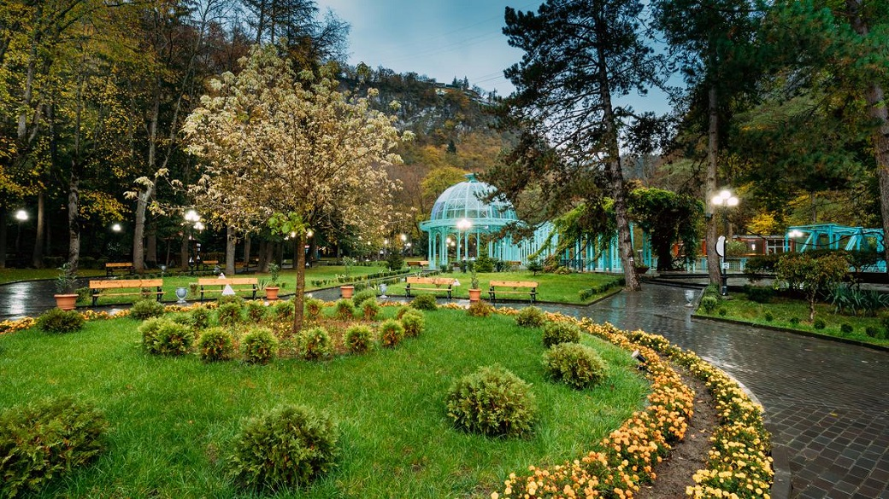

**Day4 เมืองบอร์โจมี – ขึ้นกระเช้าไฟฟ้า – สวนบอร์โจมี่ – ป้อมอนานูรี –อ่างเก็บน้ำซินวาลี – เมืองกูดาอูรี**

เช้า บริการอาหารเช้า ณ ห้องอาหารของโรงแรม

นำท่านเดินทางสู่ **เมืองบอร์โจมี** เป็นเมืองที่มีชื่อเสียงเรื่องน้ำแร่ และเป็นเมืองพักตากอากาศมาตั้งแต่สมัยที่จอร์เจียเป็นส่วนหนึ่งของจักรวรรดิรัสเซีย ปัจจุบันมีการส่งออกน้ำแร่บรรจุขวดไปยัง 40 กว่าประเทศ มีการวิจัยเกี่ยวกับน้ำแร่ที่นี่พบว่า ช่วยรักษาโรคเกี่ยวกับระบบย่อยอาหาร และโรคเบาหวานทำให้ผู้คนหลั่งไหลเข้ามาพักผ่อนรับอากาศบริสุทธิ์ และดื่มน้ำแร่

นำท่าน **ขึ้นกระเช้าไฟฟ้า** ชม **สวนบอร์โจมี่ (BORJOMI CITY PARK CABLE CAR)** เมืองนี้นอกจากจะขึ้นชื่อเรื่องน้ำแร่ที่ดีที่สุดแห่งหนึ่งแล้ว ยังเป็นเมืองที่มีความอุดมสมบูรณ์ทางธรรมชาติ ความงามของสวนแห่งนี้เปรียบเสมือนสวนในฝันเลยก็ว่าได้ อิสระให้ท่านได้เก็บภาพความประทับใจ และนั่งกระเช้าชมความสวยงามโดยรอบ 1 เที่ยว

เที่ยง บริการอาหารกลางวัน ณ ภัตตาคาร

|  |  |
| --- | --- |
| นำท่านชม **ป้อมอนานูรี (ANANURI FORTRESS)** เป็นสถานที่ก่อสร้างอันเก่าแก่มีกำแพงล้อมรอบและตั้งอยู่ริมแม่น้ำอรักวี ที่ตั้งอยู่ห่างจากทบิลิซีประมาณ 45 กม.ซึ่งถูกสร้าง ขึ้นให้เป็นป้อมปราการในศตวรรษที่ 16-17 ภายในยังมีโบสถ์ 2 หลังที่ถูกสร้างได้อย่างงดงามและยังมีหอคอยที่สูงใหญ่ตั้งตระหง่านอยู่ ทำให้เห็นภาพทิวทัศน์อันสวยงามของเบื้องล่างและ **อ่างเก็บน้ำซินวาลี (ZHINVALI RESERVOIR)** และยังมีเขื่อนซึ่งเป็นสถานที่ที่สำคัญสำหรับนำน้ำที่เก็บไว้ส่งต่อไปยังเมืองหลวง พร้อมบผลิตกระแสไฟฟ้าอีกด้วย |  |

นำท่านเดินทางสู่ **เมืองกูดาอูรี (GUDAURI)** เป็นเมืองสําหรับสกีรีสอร์ทที่มีชื่อเสียง ที่ตั้งอยู่บริเวณที่ราบเชิงเขาของเทือกเขาคอเคซัสใหญ่ ที่มีความสูงจากระดับน้ำทะเลประมาณ 2,100 เมตร สถานที่แห่งนี้เป็นแหล่งที่พักผ่อนเล่นสกีของชาวจอร์เจีย ที่จะนิยมมาเล่นในเดือนธันวาคมจนถึงเดือนเมษายน ซึ่งเป็นช่วงที่สวยงามและมีหิมะปกคลุมบนเทือกเขาเกือบจะตลอดปี

ค่ำ บริการอาหารค่ำ ณ ภัตตาคาร

ที่พัก GUDAURI INN HOTEL ระดับ 4 ดาวหรือเทียบเท่า

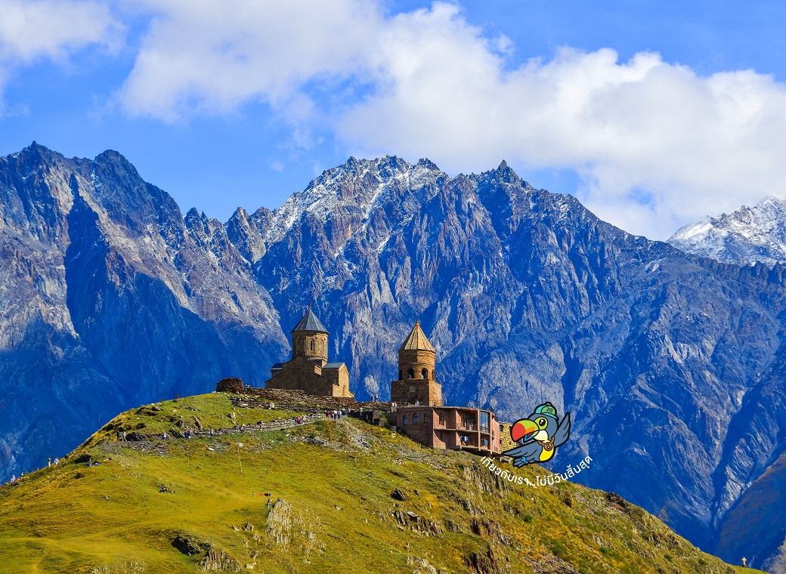

**Day5 เมืองคาซเบกี้ – นั่งรถ 4WD – โบสถ์เกอร์เกตี้ – อนุสรณ์สถานรัสเซีย&จอร์เจีย – วิหารจวารี – เมืองมิทสเคต้า – วิหารสเวติสโคเวลี – อนุสาวรีย์ประวัติศาสตร์จอร์เจีย**

เช้า บริการอาหารเช้า ณ ห้องอาหารของโรงแรม

จากนั้นเดินทางสู่ **เมืองคาซเบกี้ (KAZBEGI)** ซึ่งเป็นชื่อเมืองดั้งเดิม แต่ปัจจุบันได้เปลี่ยนมาเป็นชื่อสเตพานท์สมินด้า (STEPANTSMINDA) หลังจากนักบุญในนิกายออร์โธด๊อกชื่อ สเตฟาน ได้มาพำนักอาศัยและก่อสร้างสถานที่สำหรับจำศีลภาวนาขึ้นมาเมืองคาซเบกี้ เป็นเมืองเล็กๆที่ตั้งอยู่ตามริม ฝั่งแม่น้ำเทอร์กี้ที่มีความยาวประมาณ 157 กม. และตั้งอยู่บนความสูงจากระดับน้ำทะเลประมาณ 1,740 เมตร ในฤดูร้อนจะมีอุณหภูมิที่อยู่ปานกลางมีความชื้นและแห้งแล้งที่ประมาณ 14.5 องศาเซลเซียส ในฤดูหนาวมีอากาศเย็นและยาวนาน มีอุณหภูมิที่ประมาณ -5 องศาฯ ในเดือนมกราคมซึ่งเป็นเดือนที่หนาวเย็นที่สุด หิมะจะเริ่มตกโดยเฉลี่ยตั้งแต่ประมาณวันที่ 20 ธันวาคม – มีนาคมของทุกปี ทั้งนี้ขึ้นอยู่กับสภาพอากาศ

นำท่านเปลี่ยนการเดินทางเป็นการ **นั่งรถ 4WD** เพื่อเดินทางไปชมความงามของ **โบสถ์เกอร์เกตี้ (GERGETI TRINITY CHURCH)** ซึ่งถูกสร้างขึ้นในราวศตวรรษที่ 14 หรือมีอีกชื่อเรียกกันว่า ทสมินดา ซามีบา (TSMINDA SAMEBA) ซึ่งเป็นชื่อที่เรียกที่นิยมกันของโบสถ์ศักดิ์แห่งนี้สถานที่แห่งนี้ตั้งอยู่ริมฝั่งขวาของแม่น้ำชคเฮรี อยู่บนเทือกเขาของคาซเบกี้ ซึ่งเป็นไฮไลท์ของประเทศจอเจียร์ หิมะขึ้นอยู่กับสภาพอากาศ

(การเดินทางโดย 4WD มายังสถานที่แห่งนี้ ขึ้นอยู่กับสภาพดิน ฟ้า อากาศ ซึ่งอาจจะถูกปิดกั้นได้ด้วยหิมะที่ปกคลุมอยู่ และการเดินทางอาจจะเป็นอุปสรรคได้ ขอสงวนสิทธิ์ไม่มีการคืนค่าใช้จ่ายในกรณีเดินทางไม่ได้เนื่องจากสภาพอากาศ)

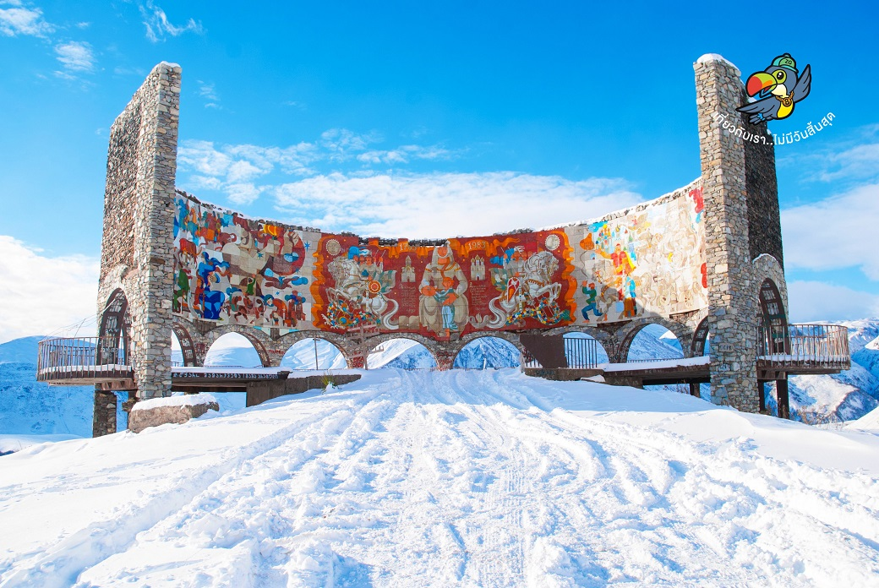

นำท่านแวะชม **อนุสรณ์สถานรัสเซีย&จอร์เจีย (RUSSIA – GEORGIA FRIENDSHIP MONUMENT)** อนุสรณ์สถานหินโค้งขนาดใหญ่บนเนินเขา สร้างขึ้นในปี 1983 เพื่อเฉลิมฉลองครอบรอบ 200 ปี ของสนธิสัญญาจอร์จีเอฟสกี และความสัมพันธ์ระหว่างสหภาพโซเวียตและจอร์เจีย จุดชมวิวนี้ถือเป็นจุดชมวิวที่สวยที่สุดแห่งหนึ่งของจอร์เจีย

เที่ยง บริการอาหารกลางวัน ณ ภัตตาคาร พิเศษ ... เมนูคินคาลิ

|  |  |
| --- | --- |
| นำท่านไปชม **วิหารจวารี (JVARI MONASTERY)** ซึ่งเป็นวิหารในรูปแบบของคริสต์ศาสนาออร์โธ ด๊อกที่ถูกสร้างขึ้นในราวศตวรรษที่ 6 วิหารแห่งนี้ตั้งอยู่บนภูเขาที่มีแม่น้าสองสายไหลมาบรรจบกันคือแม่น้ามิควารีและแม่น้าอรักวีและถ้ามองออกไปข้ามเมืองมิทสเคต้าไปยังบริเวณที่กว้างใหญ่ซึ่งในอดีตเคยเป็นอาณาจักรของไอบีเรีย (KINGDOM OF IBERIA) ซึ่งได้เคยปกครองดินแดนในบริเวณนี้ตั้งแต่400ปีก่อนคริสตกาลจนถึงราวคริสต์ศตวรรษ ที่ 5 นำท่านเดินทางสู่ **เมืองมิทสเคต้า (MTSKHETA)** ที่ตั้งอยู่ทางด้านเหนือห่างจากกรุงทบิลิซีประมาณ20กม.ในจังหวัดคาร์ทลี่ทางด้านตะวันออกของจอร์เจียเมืองนี้นับว่าเป็นเมืองที่มีความเก่าแห่งหนึ่งของประเทศ และในปัจจุบันเป็นศูนย์กลางการปกครองของแคว้นมคสเคต้า และเทียนิตี้มีประชากรอาศัยอยู่ประมาณ 20,000 คนเนื่องจากมีโบราณสถานทางด้านประวัติศาสตร์มากมายหลายแห่งจึงได้รับการขึ้นทะเบียนให้เป็นมรดกโลกในปีค.ศ.1994 |  |

นำท่านชม **วิหารสเวติสโคเวลี (SVETI TSKHOVELI CATHEDRAL)** ซึ่งเป็นโบสถ์อีกแห่งหนึ่งที่อยู่ในบริเวณของมตสเคต้าที่มีรูปแบบของจอร์เจียออร์โธด๊อกถูกสร้างขึ้นในราวศตวรรษที่11 โบสถ์แห่งนี้ถือเป็นศูนย์กลางทางศาสนาที่ศักดิ์สิทธิ์ที่สุดของจอร์เจีย สร้างขึ้นโดยสถาปนิกชาวจอร์เจีย ชื่อ ARSUKISDZE มีขนาดใหญ่เป็นอันดับสองของประเทศอีกทั้งยังเป็นศูนย์กลางที่ทําให้ชาวจอร์เจียเปลี่ยนความเชื่อและหันมานับถือศาสนาคริสต์ และให้ศาสนาคริสต์มาเป็นศาสนาประจําชาติของจอร์เจียเมื่อปี ค.ศ.337 และถือเป็นสิ่งก่อสร้างยุคโบราณที่มีขนาดใหญ่ที่สุดของประเทศจอร์เจีย ภายในมีภาพเขียนสีเฟรสโก้อย่างงดงาม

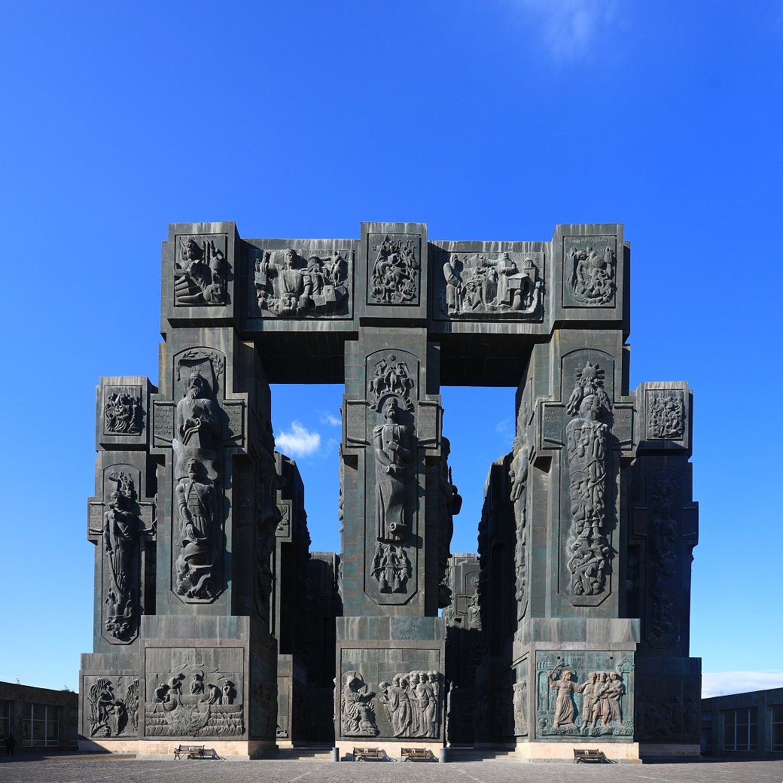

นำท่านเดินทางสู่ **อนุสาวรีย์ประวัติศาสตร์จอร์เจีย (THE CHRONICLE OF GEORGIA)** มีลักษณะเป็นแท่งหินสีดำขนาดใหญ่ แกะสลักเป็นรูปต่างๆ ที่สื่อถึงเรื่องราวในอดีตของประเทศจอร์เจีย สร้างขึ้นโดยซุราป สถาปนิกชื่อดังก่อสร้างเมื่อปี 1985 ประกอบด้วยแท่งเสา 16 แท่ง แต่ละแท่งสูง 35 เมตร แต่ละเสาจะแบ่งเรื่องราวออกเป็น 3 ส่วนนั่นคือ ส่วนล่างสุดเกี่ยวกับพระคัมภีร์ของศาสนาคริสต์ ส่วนกลางเกี่ยวกับเรื่องของข้าราชการชนชั้นสูงของจอร์เจีย และส่วนบนเกี่ยวกับเหตุการณ์สำคัญต่างๆ ของประเทศ ท่านสามารถชมวิวเมืองจากมุมสูงได้จากสถานที่แห่งนี้

ค่ำ บริการอาหารค่ำ ณ ภัตตาคาร พิเศษ ... เมนูอาหารจีน

ที่พัก IVERIA INN HOTEL ระดับ 4 ดาวหรือเทียบเท่า

**Day6 เมืองซิกนากิ – กำแพงเมืองโบราณ – อารามบอดบี – เมืองควาเรลี– ลิ้มรสไวน์ควาเรลี – ชาเดอนี่สตรีท**

เช้า บริการอาหารเช้า ณ ห้องอาหารของโรงแรม

|  |  |
| --- | --- |
| นำท่านเดินทางสู่ **เมืองซิกนากิ (SIGHNAGHI)** เป็นเมืองที่มีหมู่บ้านเล็กน่ารักบนเนินเขา และเป็นเมืองป้อมปราการในศตวรรษที่ 17 สามารถชื่นชมกับภูมิทัศน์ตระการตาของเทือกเขาคอเคซัสได้อย่างใกล้ชิด รวมถึงสถาปัตยกรรมและสีสันของบ้านเรือนตามเนินเขา ทำให้เมืองไซห์นากีเป็นที่นิยมของนักท่องเที่ยวกลุ่มคู่รัก และได้รับอีกสมญานามว่า นครแห่งความรัก  ท่านจะได้เห็นแนว **กำแพงเมืองโบราณ (SIGHNAGHI CITY WALL)** ที่เหลืออยู่ และตัวเมืองเก่า นอกจากนั้นไซห์นากียังเป็นศูนย์กลางทาศิลปะของพวกช่างฝีมือแขนงต่างๆ เช่นเดียวกับชื่อเสียงด้านการทำไร่องุ่นซึ่งมีกำลังการผลิตไวน์ได้ถึง 70% ของประเทศ ไม่รวมค่ารถกอล์ฟ |  |

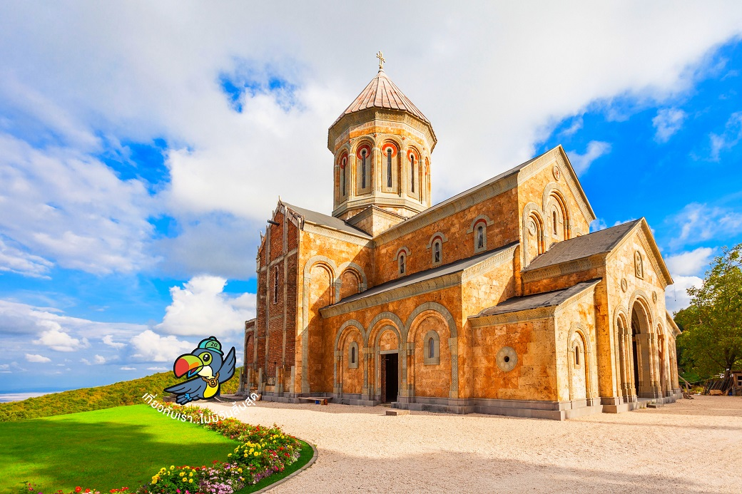

เที่ยง บริการอาหารกลางวัน ณ ภัตตาคาร

นำท่านชม **อารามบอดบี (BODBE MONASTERY)** ในจอร์เจียสร้างขึ้นเพื่อรำลึกถึงการเปลี่ยนคนทั้งประเทศไปนับถือศาสนาคริสต์นำโดยกษัตริย์ Mirian ที่ 3 แห่งราชวงศ์ IBeria แห่ง Saint Nino ภายในโบสถ์มีจิตรกรรมฝาผนังที่วิจิตรงดงามและหลุมฝังศพของ San Nino แต่ไม่อนุญาตให้ถ่ายรูปด้านใน หลังจากนั้นนำท่านเดินทางสู่ **เมืองควาเรลี (KVARELI)** เป็นเมืองเล็กๆ ของแคว้นคาเคติ ที่ชื่อเมืองนั้นแปลว่า ไวน์ บอกแค่นี้ก็คงพอจะเดาได้ว่า ที่นี่เป็นแหล่งผลิตไวน์ที่สำคัญของจอร์เจียร์ ให้ท่านได้ **ลิ้มรสไวน์ควาเรลี (WINE TESTING)** ที่ขึ้นชื่อหากถูกใจท่านก็สามารถเลือกซื้อเป็นของ ฝากได้อีกด้วย

นำท่านเดินทางสู่ **ชาเดอนี่สตรีท (SHARDENI STREET)** ตั้งอยู่ที่เมืองบิลิซี่ ประเทศจอร์เจีย เป็นถนนเมืองเก่าที่เป็นแหล่งศูนย์รวมทางสังคมและวัฒนธรรมหลังฟื้นฟูในศตวรรษที่ 9 ซึ่งเป็นถนนใหญ่ของเมืองที่มีชื่อเสียง และกลิ่นไอแบบยุโรป อาคารที่สร้างขึ้นที่มีรูปร่างลักษณะใหญ่โตแข็งแรง ปัจจุบันถนนสายนี้เต็มไปด้วยร้านค้า ร้านอาหารพื้นเมือง ร้านกาแฟ สินค้าแบรนด์เนมต่างๆ มากมาย

ค่ำ บริการอาหารค่ำ ณ ภัตตาคาร

ที่พัก IVERIA INN HOTEL ระดับ 4 ดาวหรือเทียบเท่า

**Day7 สะพานแห่งสันติภาพ – ขึ้นกระเช้าไฟฟ้าป้อมนาริคาล่า – มารดาแห่งจอร์เจีย – โรงอาบน้ำโบราณ อะบาโนตูบานี – สนามบินทบิลิซี่ – สนามบินบาห์เรน**

เช้า บริการอาหารเช้า ณ ห้องอาหารของโรงแรม

นำท่านถ่ายรูปกับ **สะพานแห่งสันติภาพ (THE BRIDGE OF PEACE)** สะพานที่ทอดยาวเหนือแม่น้ำคูราได้รับคำสั่งจากศาลากลางเมืองทบิลิซีให้สร้างลักษณะการออกแบบร่วมสมัยที่เชื่อมเมืองเก่าทบิลิซีกับเขตใหม่ ออกแบบโดยชาวอิตาลี่ ซึ่งสะพานประกอบด้วยแสงไฟกว่า 10,000 ดวงและจะเปิดในตอนกลางคืน

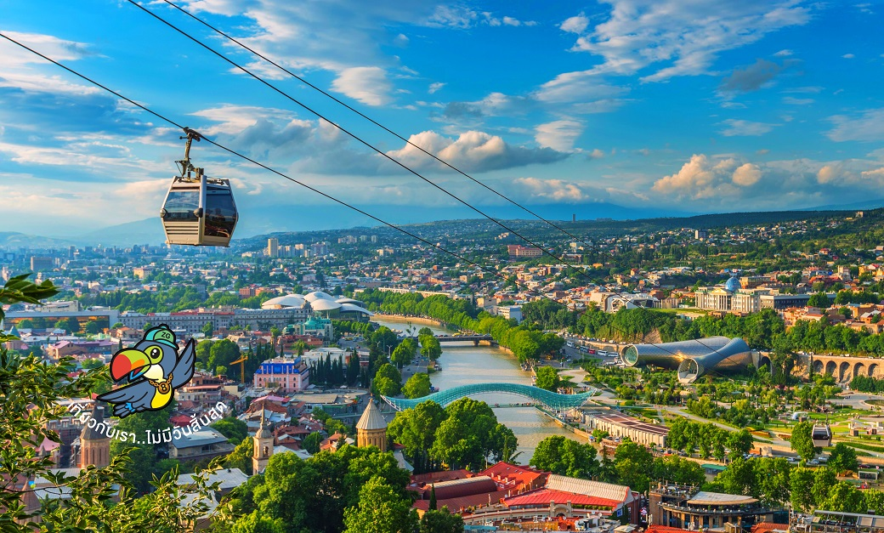

|  |  |  |
| --- | --- | --- |
| นำท่านเดินทาง **ขึ้นกระเช้าไฟฟ้าป้อมนาริคาล่า (NARIKALA FORTRESS)** ให้ท่านได้ชมป้อมปราการซึ่งเป็นป้อมโบราณที่ถูกสร้างในราวศตวรรษที่ 4 ในรูปแบบของชูริส ทซิเค อันหมายถึงรูปแบบที่ไม่มีความสม่ำเสมอกัน และต่อมาในราวศตวรรษที่ 7 สมัยของราชวงศ์อูมัยยาดได้มีการก่อสร้างต่อขยายออกไปอีก และต่อมาในสมัยของกษัตริย์เดวิด (ปีค.ศ.1089-1125) ได้มีการสร้างเพิ่มเติมขึ้นอีก ซึ่งต่อมาเมื่อพวกมองโกลได้เข้ามายึดครอง ก็ได้เรียกชื่อป้อมแห่งนี้ว่า นาริน กาลา (NARIN QALA) ซึ่งมีความหมายว่า ป้อมอันเล็ก (LITTLE FORTRESS) และต่อมาบางส่วนได้พังทลายลง เพราะว่าเกิดแผ่นดินไหวและได้ถูกรื้อทำลาย | |  |
| นำท่านถ่ายรูป **มารดาแห่งจอร์เจีย (MOTHER OF GEORGIA)** อนุสาวรีย์สัญลักษณ์สำคัญที่ตั้งตระหง่านอยู่ใจกลางเมืองราวกับกำลังเฝ้ามองผู้คน มีอีกชื่อหนึ่งคือ มารดาคาร์ทลิส และ คาร์ทลิส เดดา เป็นประติมากรรมที่ตั้งอยู่บนยอดเยาโซโลลากีเพื่อฉลองที่ทบิลิซีครบครอบ 1,500 ปี |  | | |

เที่ยง บริการอาหารกลางวัน ณ ภัตตาคาร พิเศษ ... อาหารไทย

นำท่านถ่ายรูปกับ **โรงอาบน้ำโบราณ อะบาโนตูบานี (ABANOTUBANI SULFUR BATHS)** ด้วยความที่เมืองทบิลิซีนั้นมีบ่อน้ำพุร้อนเป็นจำนวนมาก แต่โรงอาบน้ำแห่งนี้เป็นโรงอาบน้ำโบราณแห่งนี้ใช้เป็นสถานที่สำหรับแช่น้ำพุร้อน ที่มีส่วนผสมของแร่กำมะถัน ซึ่งเชื่อกันว่าในน้ำพุร้อนมีแร่ธาตุต่าง ๆ ที่ช่วยกำจัดของเสียและทำให้ผิวพรรณเปล่งปลั่ง โรงอาบน้ำร้อนแห่งนี้ได้เปิดให้บริการมาอย่างยาวนาน และในปัจจุบันยังคงเปิดให้บริการกันอยู่

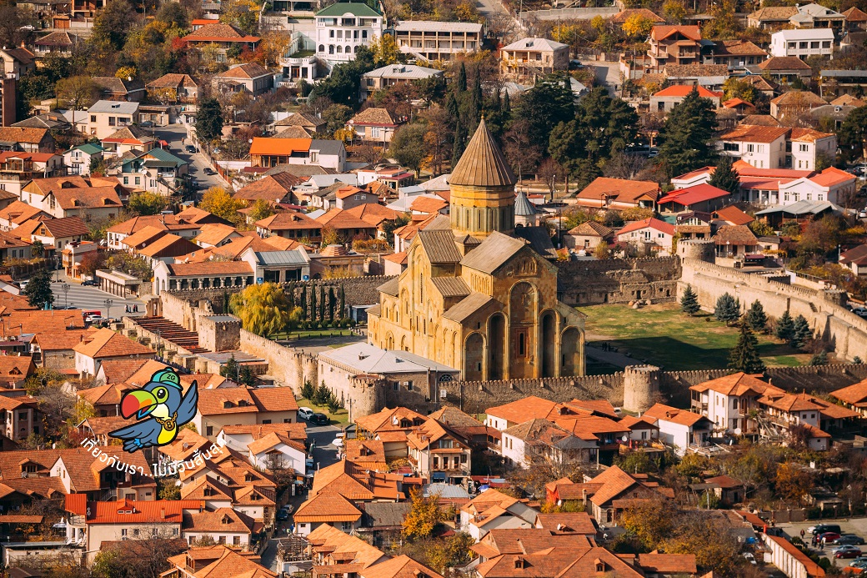

จากนั้นนำท่านเดินทางกลับเมืองทบิลิซี หลังจากนั้นอิสระท่านที่ **EASTPOINT MALL** ให้ท่านได้เลือกซื้อของขวัญ ของฝากที่ระลึกจากห้างสรรสินค้าของเมืองทบิลิซี่ ก่อนจะนำท่านเดินทางสู่ร้านอาหารกลางวัน

จากนั้นนำท่านเดินทางเข้าสู่ **สนามบินทบิลิซี่** เพื่อเดินทางกลับประเทศไทย

17.40 นำท่านออกเดินทางสู่ **สนามบินบาห์เรน** ประเทศบาห์เรน โดยสายการบิน **GULF AIR** เที่ยวบินที่ **GF082** (บริการอาหารและเครื่องดื่มบนเครื่อง)

19.40 เดินทางถึง **สนามบินบาห์เรน** ประเทศบาห์เรน เพื่อรอต่อเครื่อง

22.25 นำท่านออกเดินทางสู่ **สนามบินสุวรรณภูมิ** ประเทศไทย โดยสายการบิน **GULF AIR** เที่ยวบินที่ **GF152** (บริการอาหารและเครื่องดื่มบนเครื่อง)

**Day8 สนามบินสุวรรณภูมิ**

08.55 เดินทางถึง **สนามบินสุวรรณภูมิ** ประเทศไทย โดยสวัสดิภาพ ... พร้อมความประทับใจ

